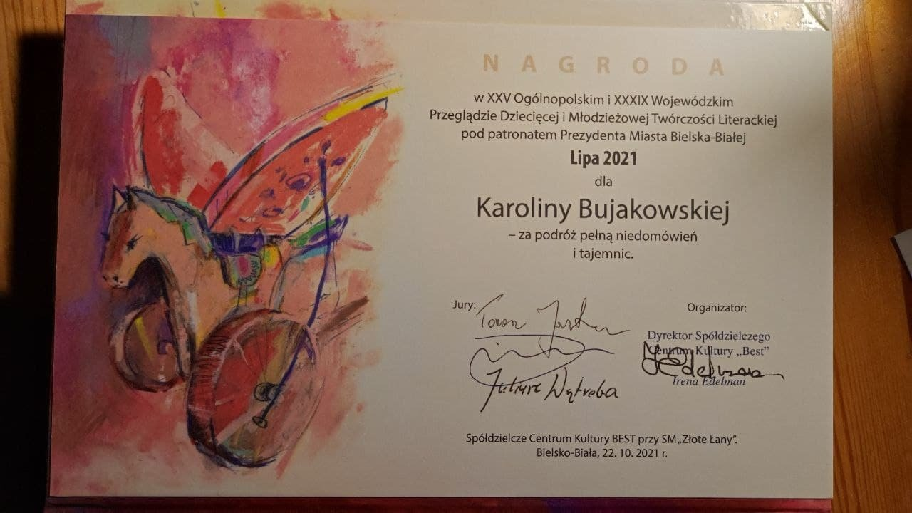

MIGRACJA

Migracja pomiędzy stacjami nie zna celu
Ja zawieszona pomiędzy wydarzeniami
Wydarzona pomiędzy zawieszeniem
Równych kostek brukowych i dziwnej granicy żółcią ciągnącej w dwie strony
nad szynami świeżo szlifowanymi przez więźnia stałego
rozkładu jazdy
Więźnia o blaszanym pasiaku i świecących głodem reflektorach
Świeżo glazurowanym stałym rozkładem ciał
Nadają mu blasku poją go swoim potem zmęczonych umysłów
Wszystkie świeżo po biegu codzienności
Nagle zawieszone pomiędzy wydarzeniami swoich marnych żywotów
Ponownie niewydarzeni
Jadą
Blask jego reflektorów
Nienasycony
Glazurowany ich potem
błyszczy jeszcze bardziej
Błyszczy jeszcze głodniej
Gdy zbliża się do stacji

KAROLINA BUJAKOWSKA Kl. 3gB

